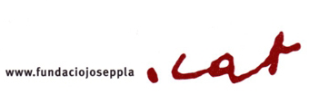 | 
NOTA DE PREMSA
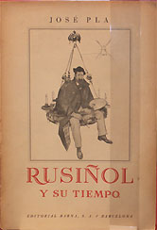  Ed. Barna, Barcelona 1942  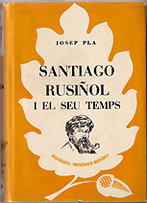  Ed. Selecta, Barcelona 1955  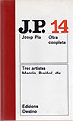  Ed. Destino, OC XIV, Barcelona, 1970 | 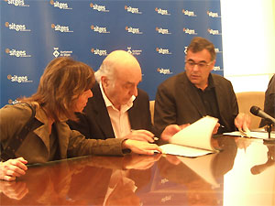  Anna Aguiló, Frederic Suñer i Jordi Baijet. Sitges, abril 2007  El passat 17 d’abril, l’Ajuntament de Sitges i la Fundació Josep Pla signaren, a Sitges, un conveni de col·laboració per tal d’incloure l’exposició temporal d’enguany de la Fundació, dins els actes de l’Any Rusiñol que tot i finalitzar oficialment el proper 13 de juny, tindrà aquesta exposició, entre d’altres activitats, com a mostra de continuïtat.  El conveni es materialitza amb l’exposició, “Pla, biògraf de Rusiñol”, comissariada per la professora de la Universitat de Girona i coordinadora de l’Any Rusiñol, Margarida Casacuberta. L’exposició s’inaugurarà el proper 30 de juny a la Fundació Josep Pla de Palafrugell i l’any que ve, itinerarà a Sitges, a la sala Vaixells del Palau Maricel, del 18 d’abril a l’1 de juny de 2008.  Jordi Baijet i Vidal, alcalde de Sitges, va destacar el fet que malgrat que l’Any Rusiñol finalitza properament, la voluntat de l’Ajuntament és mantenir i augmentar les activitats de difusió del patrimoni literari i artístic que Rusiñol va llegar a Sitges i que la col·laboració amb la Fundació Josep Pla és una molt bona oportunitat per posar de relleu la relació entre aquestes dues grans personalitats de la cultural catalana.  Frederic Suñer i Casadevall, president de la Fundació Josep Pla, va subratllar el fet que des la Fundació es continua treballant per a la difusió i l’estudi de l’obra de l’escriptor i tal com es va fer en motiu de l’Any Gaudí o l’Any Dalí, enguany i en motiu de la celebració de l’Any Rusiñol s’inaugurarà una exposició que vol subratllar els diferents moments en què l’escriptor Josep Pla reivindica i recorda Santiago Rusiñol.  Finalment, Anna Aguiló i Miquel, directora de la Fundació Josep Pla, explicà que va escollir, com a pretext pel discurs expositiu, l’article que Margarida Casacuberta va publicar l’any 1997, a la Revista de Girona, en el número dedicat a l’escriptor, en motiu de la celebració de l’Any Pla, titulat, “Pla, biògraf de Rusiñol”. Josep Pla va publicar per primera vegada en castellà, l’any 1942, el llibre Rusiñol y su tiempo i posteriorment, ampliat i traduït al català publicà Santiago Rusiñol i el seu temps a l’Ed. Selecta (1955 i 1961) i a Ed. Destino, dins Tres artistes: Manolo, Rusiñol i Mir (OC XIV, 1970).
..........................................................................................................................
Si no voleu rebre més la nostra informació escriviu-nos a info@fundaciojoseppla.cat.
Si heu rebut aquest correu electrònic sense ser la persona destinatària, preguem que ens el reenvieu i suprimiu ambdós missatges i, si és el cas, els fitxers que pogués portar com a annex. Qualsevol altre ús o accés podria ser contrari a la llei. Gràcies.
www.fundaciojoseppla.cat – Nou, 51 – 17200 Palafrugell
Telf.: 972 30 55 77- info@fundaciojoseppla.cat

